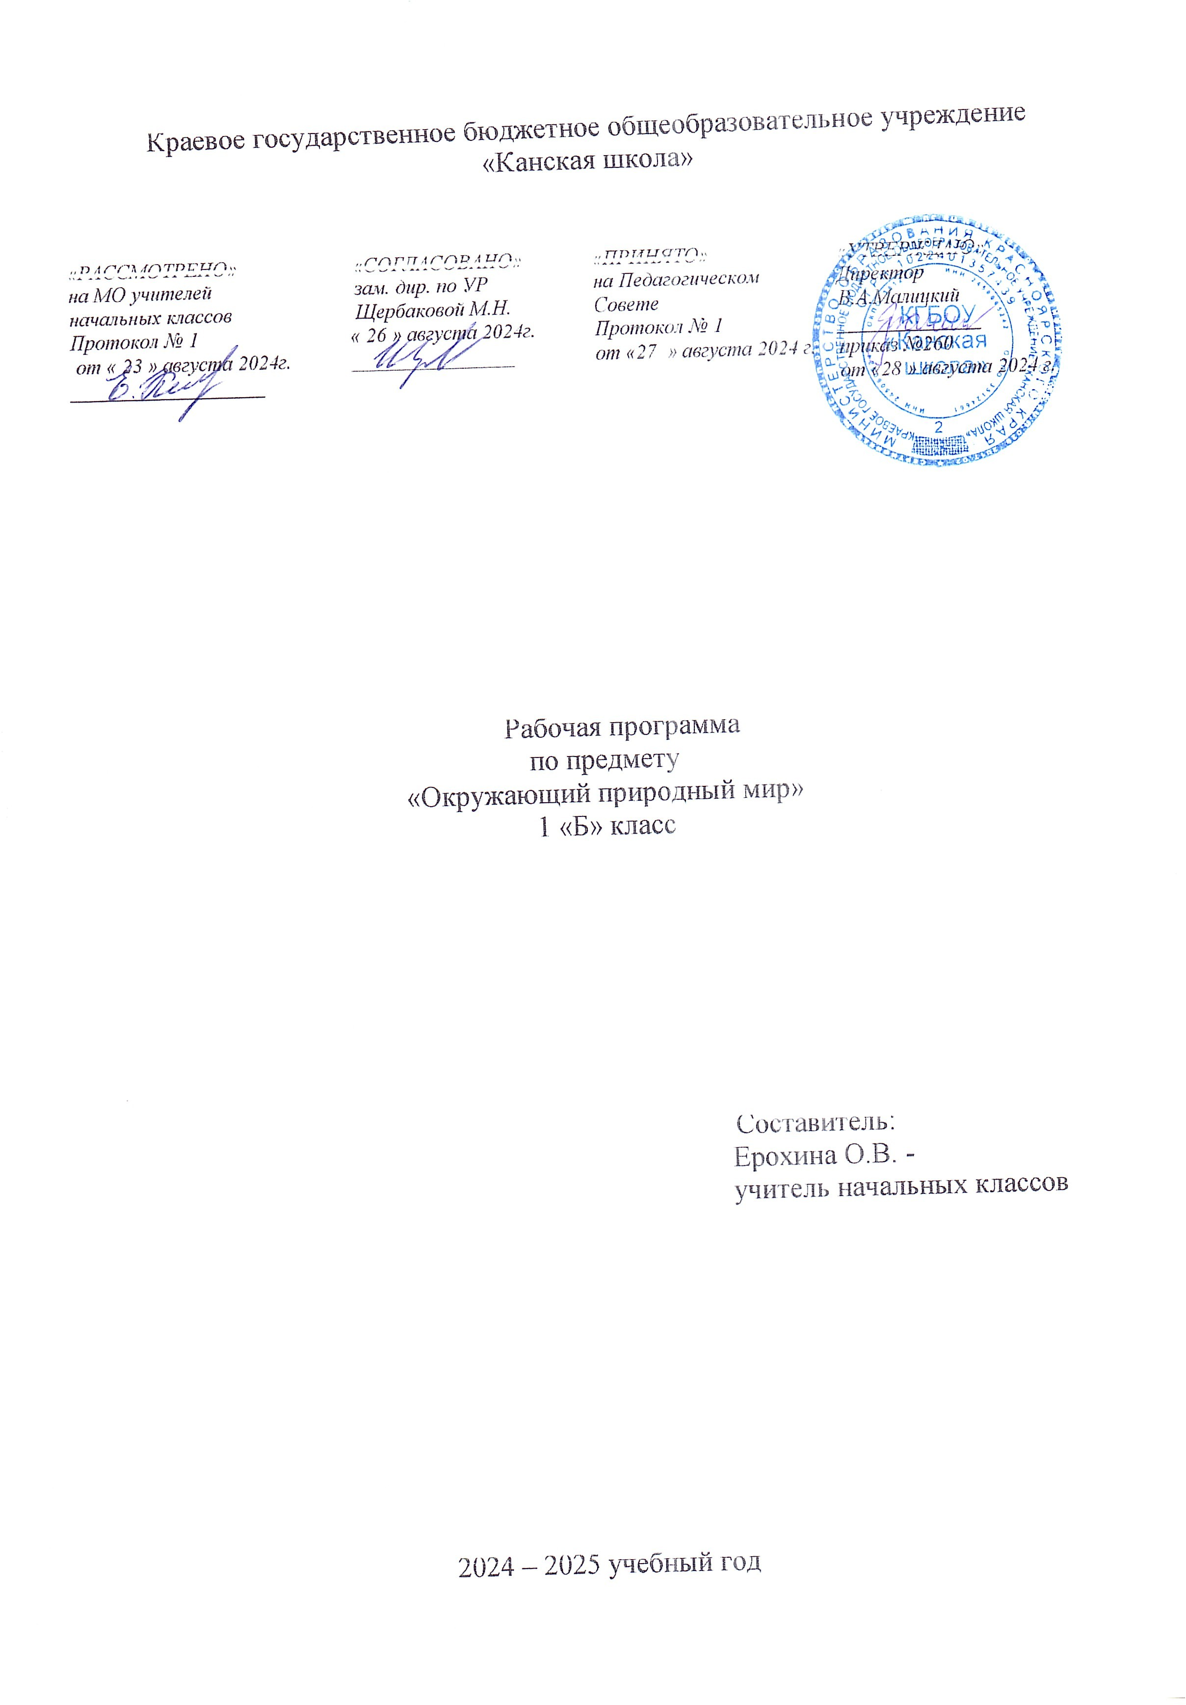

**Окружающий природный мир**

**Пояснительная записка**

Рабочая программа по предмету «Окружающий природный мир» для обучающихся с РАС с умеренной, тяжелой, глубокой умственной отсталостью (интеллектуальными нарушениями), тяжелыми и множественными нарушениями развития (вариант 8.4) разработана в соответствии с:

* Федерального закона от 29.12.2012– ФЗ «Об образовании в Российской Федерации» N 273-ФЗ;
* Приказа Министерства образования и науки «Об утверждении федерального государственного образовательного стандарта образования обучающихся с умственной отсталостью (интеллектуальными нарушениями» от 19.12.2014г. № 1599;
* Приказа Министерства образования и науки «Об утверждении федерального государственного образовательного стандарта образования обучающихся с ограниченными возможностями здоровья» от 19.12.2014г. № 1598;
* Приказа Министерства просвещения Российской Федерации (Минпросвещения России) от 24 ноября 2022 г. №1023.
* Адаптированная основная образовательная программа (АООП) начального общего образования обучающихся с расстройствами аутистического спектра (РАС) КГБОУ «Канская школа».
* Устав КГБОУ «Канская школа».

**Цель –** формирование представлений о живой и неживой природе о взаимодействии человека с природой, бережного отношения к природе.

**Задачи:**

- формировать первичные представления о себе, о ближайшем социальном окружении. Мире;

- вызывать интерес к разнообразию окружающего мира (мира животных, растений, явлениям природы);

- устанавливать простые родственные отношения;

- создавать условия для возникновения речевой активности и использования условного речевого материала в быту, на уроках –занятия, в игре, в повседневной жизни;

- обеспечить необходимую мотивацию речи посредствам создания ситуаций общения, поддерживать стремление к общению;

- воспитывать отношения к сверстнику, как объекту взаимодействия, развивать субъектно - объектные отношения;

- формировать и расширять словарный запас, связанный с содержанием эмоционального, бытового, предметного, игрового, трудового опыта.

**Общая характеристика учебного предмета**

Важным аспектом обучения детей, имеющих РАС в сочетании с нарушением интеллекта, является расширение представлений об окружающем природном мире. Подобранный программный материал по предмету «Окружающий природный мир» рассчитан на формирование у обучающейся представлений о природе, её многообразии, о взаимосвязи живой, неживой природы и человека. В процессе формирования представлений о неживой природе ребенок получает знания о явлениях природы (снег, дождь, туман и др.), о цикличности в природе – сезонных изменениях (лето, осень, весна, зима), суточных изменениях (утро, день, вечер, ночь), учится устанавливать общие закономерности природных явлений. Ребенок знакомится с разнообразием растительного и животного мира, получает представления о среде обитания животных и растений, учится выделять характерные признаки, объединять в группы по этим признакам, устанавливать связи между ними. Внимание ребенка обращается на связь живой и неживой природы: растения и животные приспосабливаются к изменяющимся условиям среды, ветер переносит семена растений и др. Наблюдая за трудом взрослых по уходу за домашними животными и растениями, ребенок учится выполнять доступные действия: посадка, полив, уход за расте­ниями, кормление аквариумных рыбок, животных и др. Особое внимание уделяется воспитанию любви к природе, бережному и гуманному отношению к ней.

**Описание места учебного предмета в учебном плане**

Предмет «Окружающий природный мир» реализуется в рамках предметной области «Окружающий мир».

В соответствии с учебным планом КГБОУ «Канская школа» программа рассчитана: 1 класс 2 часа в неделю, 66 часов в год; 33 учебные недели.

**Планируемые результаты освоения учебного предмета**

|  |  |
| --- | --- |
| *Личностные результаты* | |
| Достаточный уровень | Минимальный уровень |
| - основы персональной идентичности, осознание своей принадлежности к определённому полу, осознание себя как «Я»; - социально-эмоциональное участие в процессе общения и совместной деятельности; - формирование уважительного отношения к окружающим;  -развитие этических чувств, доброжелательности и эмоционально-нравственной отзывчивости, понимания и сопереживания чувствам других людей. | развитие навыков сотрудничества с взрослыми в разных социальных ситуациях;  - овладение начальными навыками адаптации в динамично изменяющемся и развивающемся мире. |
| *Предметные результаты* | |
| Достаточный уровень | Минимальный уровень |
| - сравнивать объекты живой и неживой природы на основе внешних признаков или известных характерных свойств и проводить простейшую классификацию изученных объектов природы;  - понимать необходимость соблюдения правил безопасного поведения на улице, в лесу;  - контролировать и оценивать учебные действия в процессе познания окружающего мира в соответствии с поставленной задачей и условиями её реализации; | - узнавать изученные объекты и явления неживой и живой природы;  - понимать необходимость соблюдения правил безопасного поведения на улице, в лесу;  - контролировать и оценивать учебные действия в процессе познания окружающего мира в соответствии с поставленной задачей и условиями её реализации. |
| **Базовые учебные действия** | |
| - входить и выходить из учебного помещения со звонком;  - ориентироваться в пространстве класса (зала, учебного помещения), пользоваться учебной мебелью;  - адекватно использовать ритуалы школьного поведения (поднимать руку, вставать и выходить из-за парты и т. д.);  - принимать цели и включаться в деятельность (с помощью);  - следовать предложенному плану;  - передвигаться по школе, находить свой класс, другие необходимые помещения;  - понимать словесную (жестовую) инструкцию;  - выполнять стереотипную инструкцию;  - принимать помощь. | |

**Учебно – методическое обеспечение**

1. Федеральный государственный образовательный стандарт образования обучающихся с умственной отсталостью (интеллектуальными нарушениями).
2. Федеральная адаптированная основная общеобразовательная программа обучающихся с умственной отсталостью (интеллектуальными нарушениями).
3. Адаптированная основная общеобразовательная программа начального общего образования для обучающихся с РАС с умеренной, тяжелой, глубокой умственной отсталостью (интеллектуальными нарушениями), тяжелыми и множественными нарушениями развития (вариант 8.4)
4. Матвеева Н.Б., Ярочкина И.А., Попова М.А. Мир природы и человека. 1 класс. Учеб. для общеобразоват.организаций, реализующих адапт. основные общеобразоват. программы. В 2 ч.- М.: Просвещение, 2023.
5. Матвеева Н.Б., Попова М.А. Живой мир. Рабочая тетрадь. 1 класс. Пособие для учащихся специальных (коррекционных) образовательных учреждений VIII вида.- М.: «Просвещение», 2023.

**Список литературы**

1. Ватаман В.П. Воспитание детей на традициях народной культуры: программа, разработки занятий и мероприятий. - Волгоград: Учитель, 2008. – 181 с.
2. Вохринцева С.В. Окружающий мир. Дидактический материал.
3. Владимирская Л.А. От осени до лета (детям о природе и временах года в стихах, загадках, пословицах, рассказах о православных праздниках, народных обычаях и поверьях).- Волгоград: Учитель, 200. – 159 с.
4. Волкова Т.В. Познаем мир: материалы для классных часов в 1 – 4 классах.- Волгоград: Учитель, 2008. – 175 с.
5. Демонстрационный материал по темам: «Город, улицы, музеи»; «Одежда»; «Посуда»; «Продукты»; «Птицы»; «Бабочки», «Фрукты», «Овощи», «Деревья», «Цветы», «Грибы» «Ягоды», «Музыкальные инструменты», «Профессии», «Насекомые», «Растения», «Животные», «Транспорт», «Морские жители», «Природные явления», «О человеке», «Дорожные знаки», «Времена года».
6. Дьяченко В.Ю., Власенко О.П. Маленькие шаги в большой мир: занятия по окружающему миру.- Волгоград: Учитель, 2008. – 135 с.
7. Езушина Е.В. Азбука правильного питания. 1-2 классы: конспекты занятий, дидактические игры, викторины, сказки, исторические справки. - Сигимова М.Н. Познание мира животных: занятия с детьми 3-7 лет.- Волгоград: Учитель, 2008. – 172 с.
8. Елизарова Е.М. Знакомые незнакомцы. Окружающий мир. 1 класс.- Волгоград: Учитель, 2007. – 235 с.: ил.
9. Санкина Л.К. Познание предметного мира: комплексные занятия для детей 5 – 7 лет.- Волгоград: Учитель, 2009.- 159 с.
10. Сигимова М.Н. Познание мира животных: занятия с детьми 3-7 лет.- Волгоград: Учитель, 2009. – 391 с.: ил.
11. Сигимова М.Н. Познание мира растений: занятия с детьми 4-7 лет.- Волгоград: Учитель, 2009. – 251 с.
12. Захарова Т.Н. Формирование здорового образа жизни у младших школьников. - Волгоград: Учитель, 2007. – 174 с.
13. Павлова М.А. Формирование здорового образа жизни у младших школьников. Вып. 2: классные часы, тематические мероприятия, игры.- Волгоград: Учитель, 2007. – 143 с.

**Материально – техническое обеспечение**

1. Библиотечный фонд (книгопечатная продукция): учебно-методические комплекты (программы, учебник, рабочие тетради), методические пособия для учителя.
2. Печатные пособия: плакаты по основным темам окружающего мира (фрукты, овощи, транспорт, дикие и домашние животные и т.д.).
3. Технические средства обучения: классная доска, компьютер, сканер, принтер струйный цветной.
4. Экранно – звуковые пособия: мультимедийные (цифровые) образовательные ресурсы, соответствующие темам обучения; слайды, соответствующие содержанию обучения, видеофильмы по предмету, аудиозапись в соответствии с содержанием обучения.
5. Учебно – практическое оборудование: муляжи овощей, фруктов, грибов с учётом содержания обучения.
6. Игры: настольные развивающие игры по тематике предмета «Окружающий природный мир» (лото, игры-путешествия и пр.); наборы карандашей, красок, альбомов для рисования.
7. Оборудование класса: ученические столы 1 местные с комплектом стульев, стол учительский, шкафы для хранения учебников, дидактических материалов, пособий и пр.

**Основное содержание учебного предмета**

Программа представлена следующими разделами: «Растительный мир», «Животный мир», «Временные представления», «Объекты неживой природы».

**1. Растительный мир.**

Узнавание растений (дерево, куст, трава).

Узнавание лиственных и хвойных деревьев (берёза, ель).

Знание значения деревьев в природе и жизни человека.

Узнавание фруктов (яблоко, груша.)

Знание значения фруктов в жизни человека.

Узнавание овощей (огурец, помидор).

Знание значения овощей в жизни человека.

Классификация овощей и фруктов. Сад и огород.

Комнатные растения (герань). Уход.

**2. Животный мир.**

Знание строения домашнего животного (голова, туловище, лапы, хвост, рога).

Узнавание домашних животных (кошка, собака).

Узнавание (различие) детенышей домашних животных (котёнок, щенок).

Знание питания домашних животных.

Уход за домашними животными (корова, свинья, лошадь).

Объединение домашних животных в группу.

Узнавание домашних птиц (курица, петух).

Знание особенностей внешнего вида птиц (курица, петух).

Знание питания домашних птиц (курица, петух).

Знание значения домашних птиц в жизни человека.

Птицы. Ворона, воробей.

Узнавание диких животных (лиса, заяц).

Узнавание детенышей диких животных (лисёнок, зайчонок).

Знание питания диких животных (лиса, заяц).

Объединение диких животных в группу.

Знание значения диких животных в жизни человека.

**3. Временные представления.**

Узнавание (различение) частей суток (утро, день, вечер, ночь).

Узнавание (различение) времен года (весна, лето, осень, зима) по характерным признакам.

**4. Объекты природы.**

Узнавание Солнца.

Знание значения солнца в жизни человека и в природе.

Узнавание Луны.

Знание значения луны в жизни человека.

Узнавание леса.

Знание значения леса в природе и жизни человека.

Узнавание воды.

Знание значения воды в природе и жизни человека.

Соблюдение правил поведения на реке.

Узнавание явлений природы (дождь, снегопад, листопад, гроза, радуга, туман, гром, ветер).

Соотнесение явлений природы с временем года.

**Тематическое планирование**

|  |  |  |
| --- | --- | --- |
| № | Тема раздела | Количество часов |
| 1 | Растительный мир | 20 |
| 2 | Животный мир | 16 |
| 3 | Временные представления | 9 |
| 4 | Объекты природы | 21 |
| 66 часов | | |